**РОССИЙСКИЙ УНИВЕРСИТЕТ ДРУЖБЫ НАРОДОВ**

**Факультет физико-математических и естественных наук**

**Фундаментальная Информатика и Информационные технологии**

**ОТЧЕТ**

**по лабораторной работе № 8**

*дисциплина:* *операционные системы*

Узор-Ежикеме Чинечелум А.

НФИбд-03-21

1032215263

**Основные команды emacs**

* Открыл emacs.

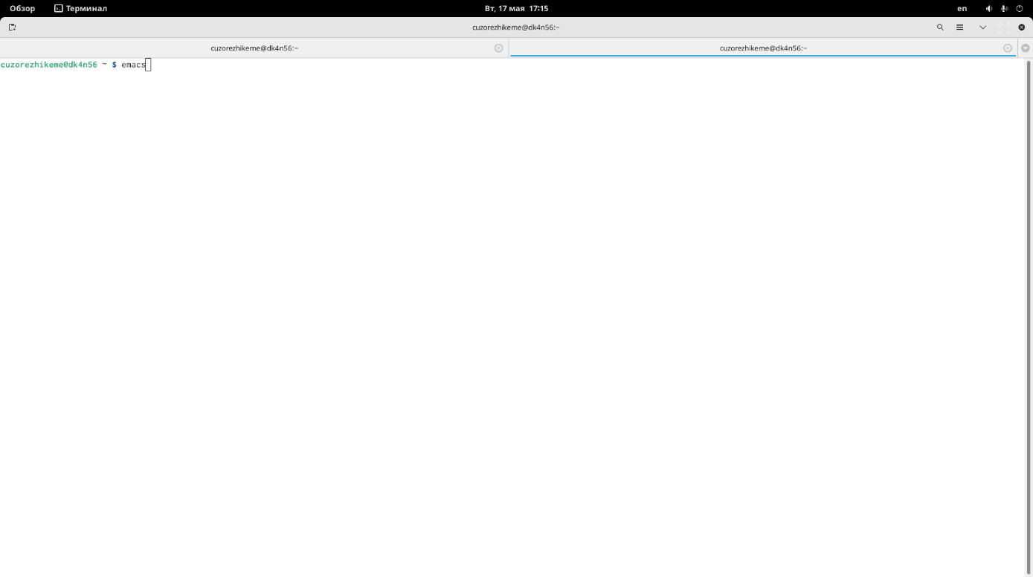 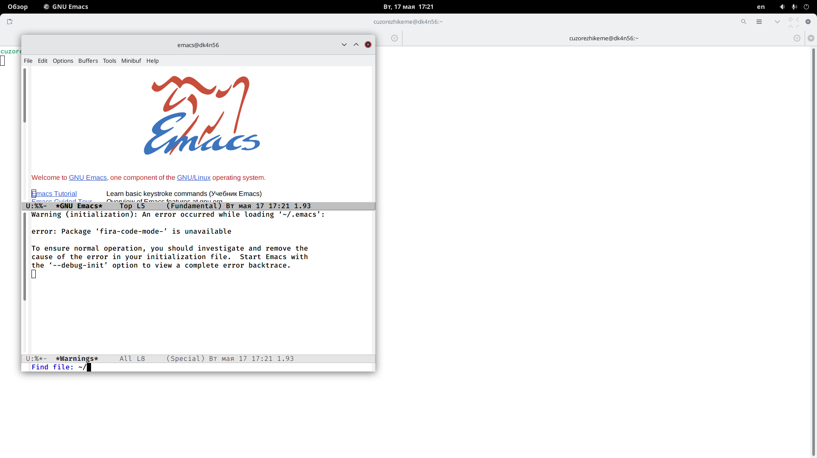

* Создал файл lab07.sh используя комбинацию клавиш, набрал текст и сохранил файл, используя комбинацию клавиш.

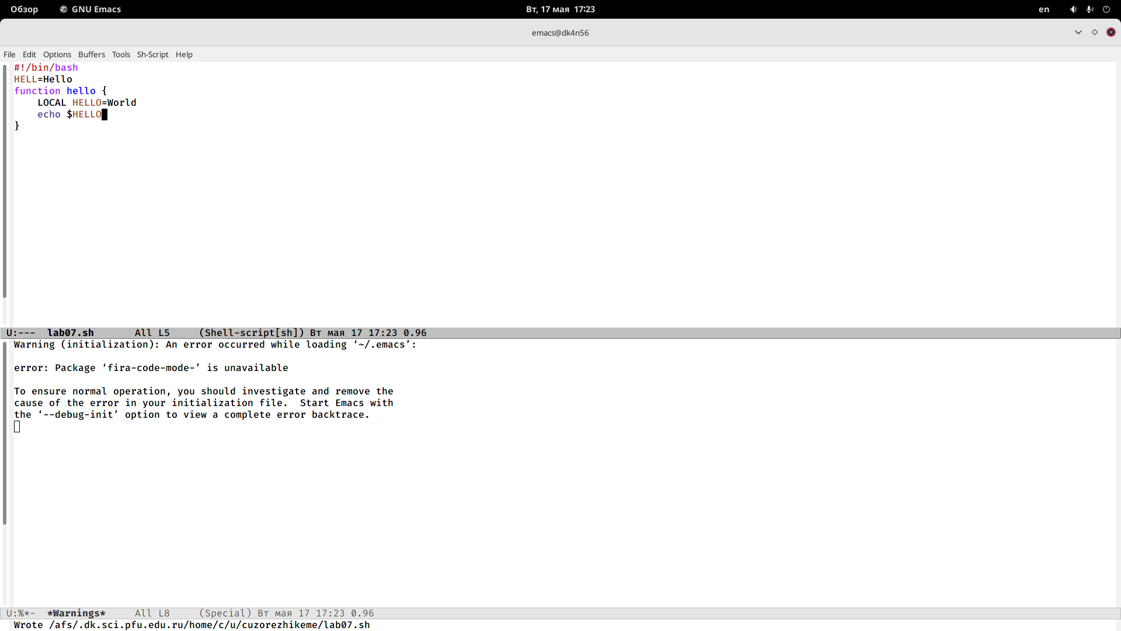

* Вырезал целую строку (C-k) и вставил ее в конец файла (C-y).

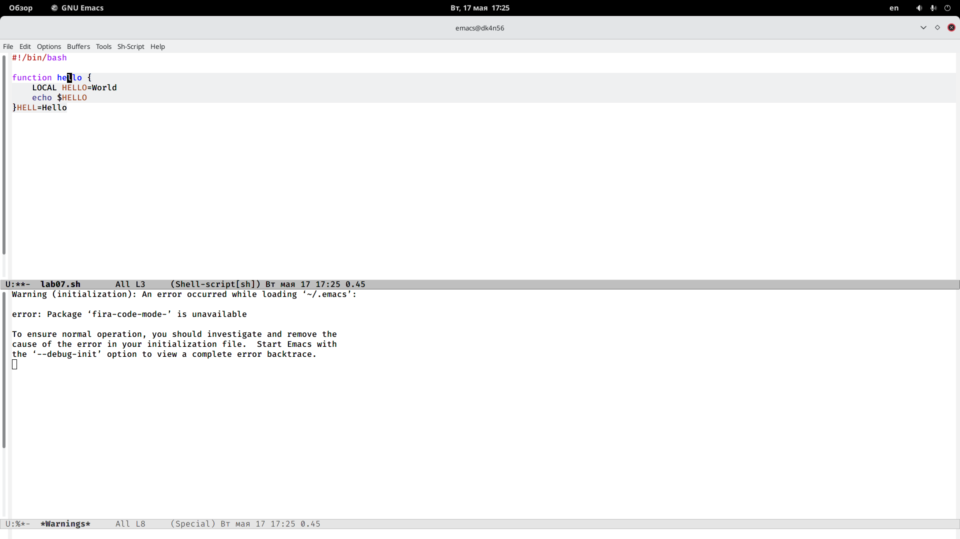

* Выделил область текста (C-пробел), скопировал область в буфер обмена (M-w) и вставил область в конец файла.

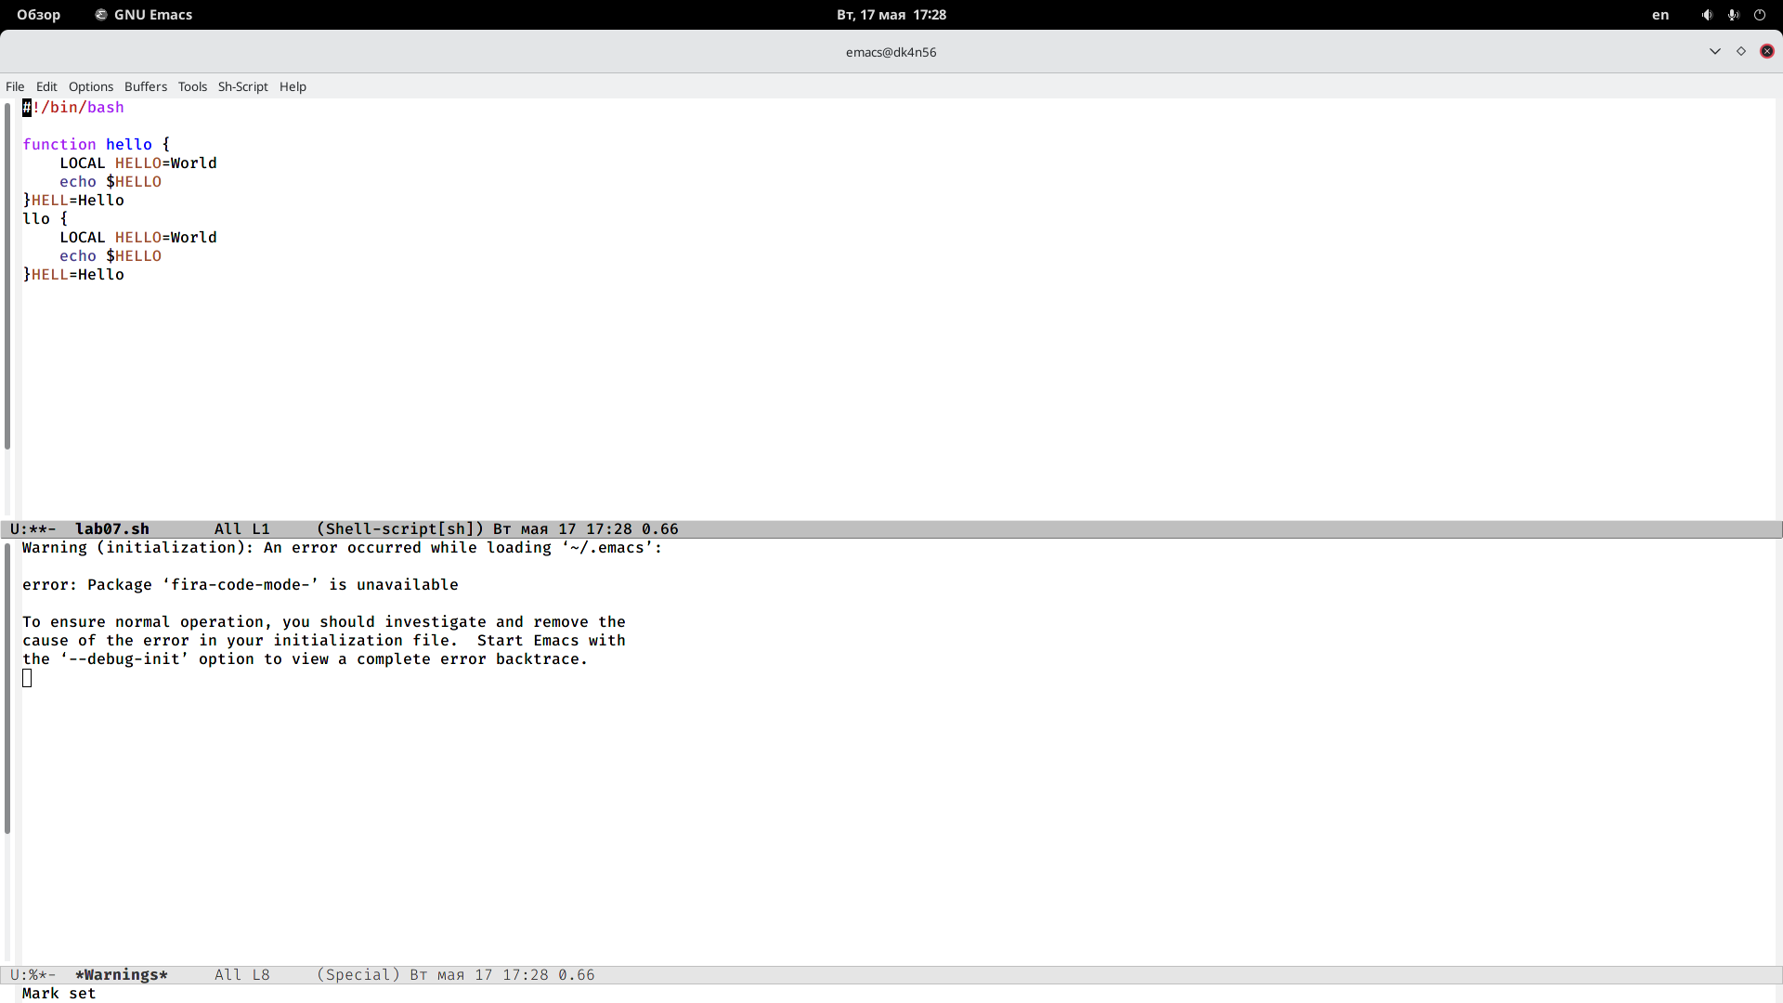



* Снова выделил область и вырезал ее (C-w), отменил последнее действие (C-/).





* Переместил курсор в начало буфера (M-<), а затем в конец буфера (M->).



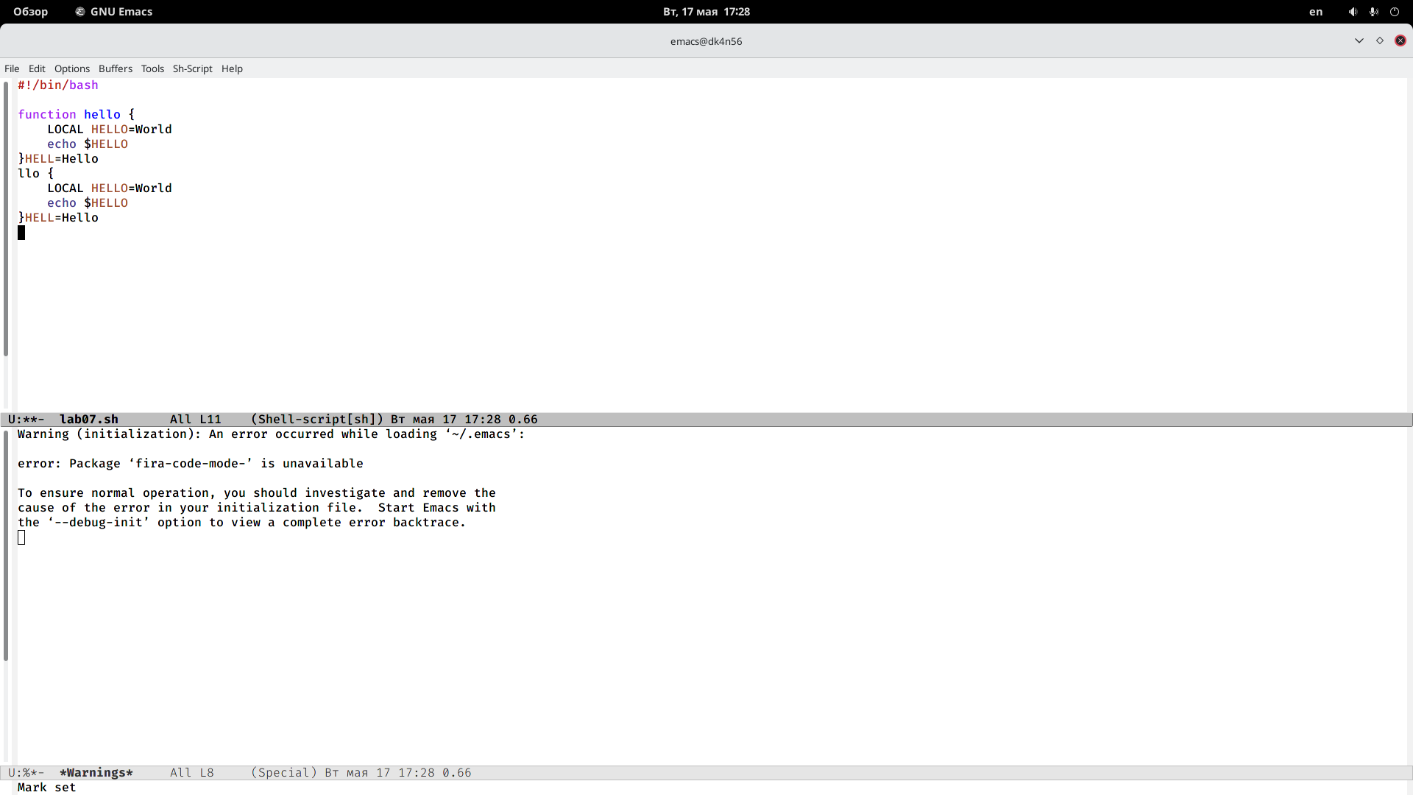

* Далее на экране отображается список активных буферов (C-x C-b).

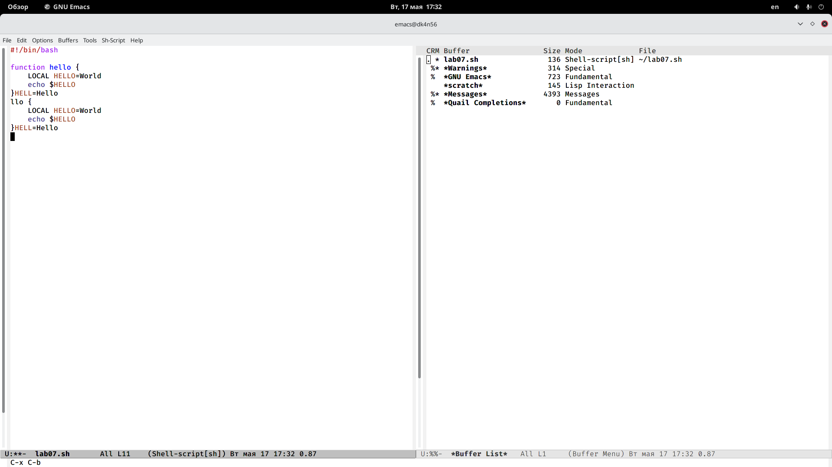

* Переместился во вновь открывшееся окно (C-x) со списком открытых буферов и переключился на другой буфер. Затем снова переключитесь между буферами, но без отображения их списка на экране (C-x b).

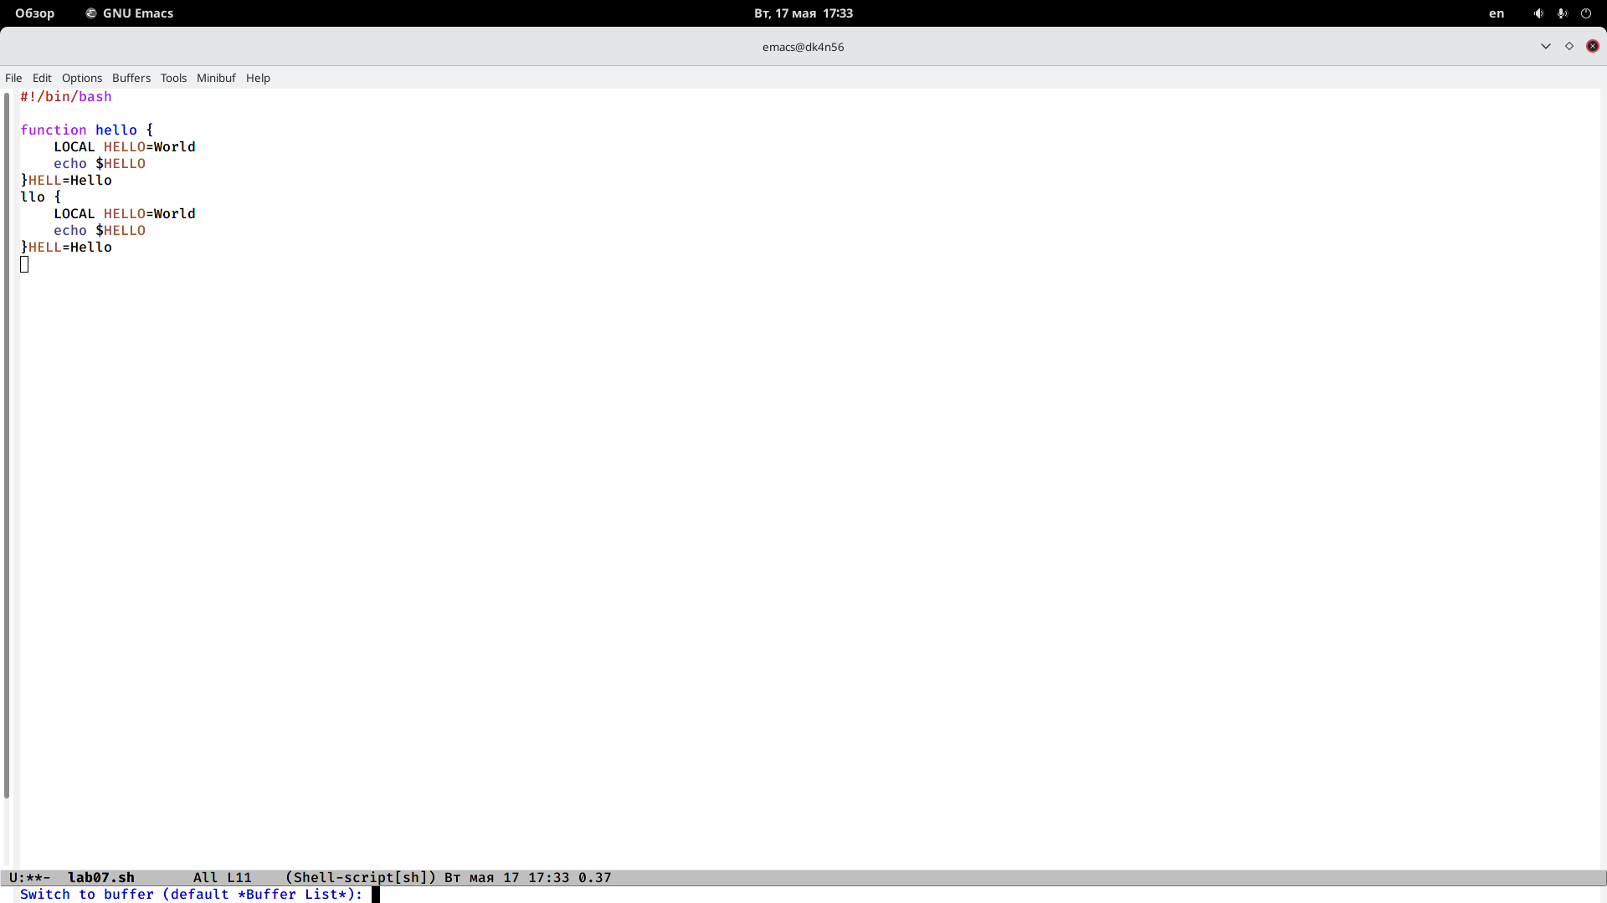

* Разделил фрейм на 4 части, разделив фрейм на два окна по вертикали (C-x 3), а затем каждое из этих окон на две части по горизонтали (Cx2), открыл новый буфер в каждом из четырех созданных окон и ввел несколько строк текста.

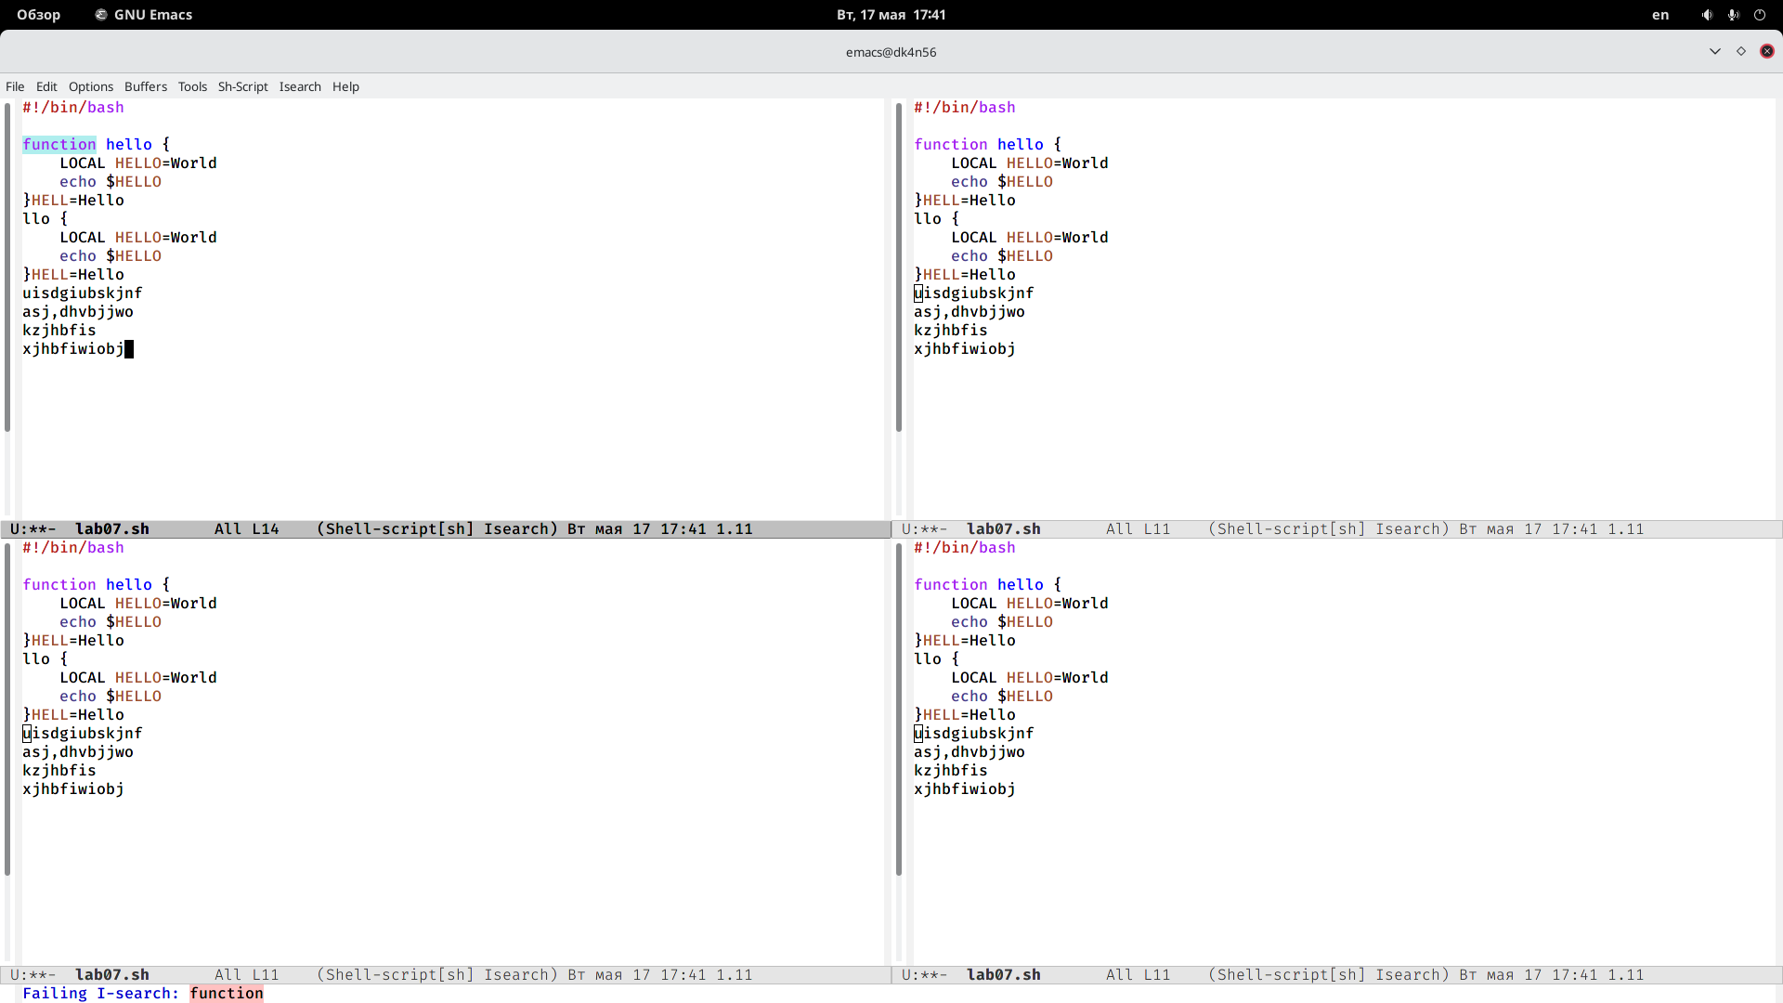

* Переключился в режим поиска (C-s) и нашел несколько слов, присутствующих в тексте, переключился между результатами поиска, нажав C-s, переключился в режим поиска и замены (M-%) и выполнил операции поиска и замены.

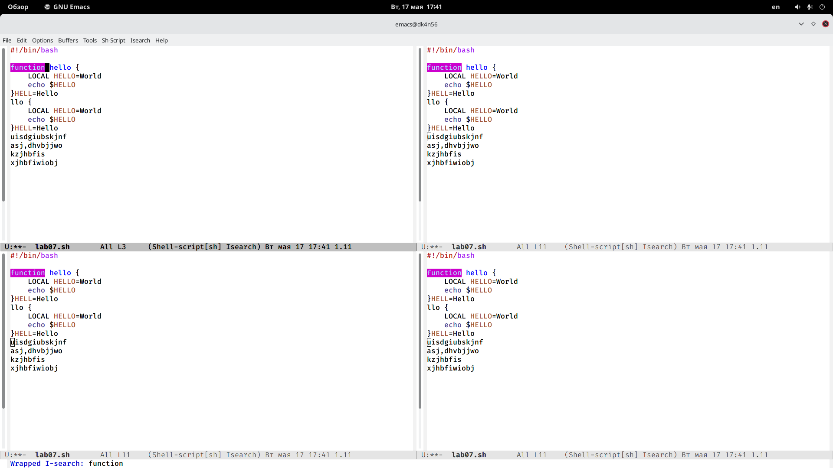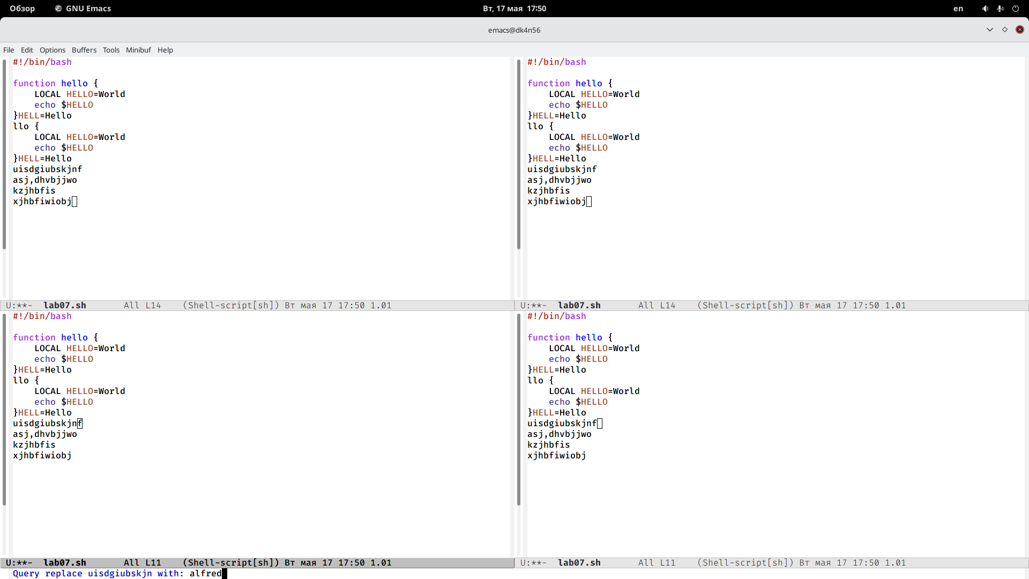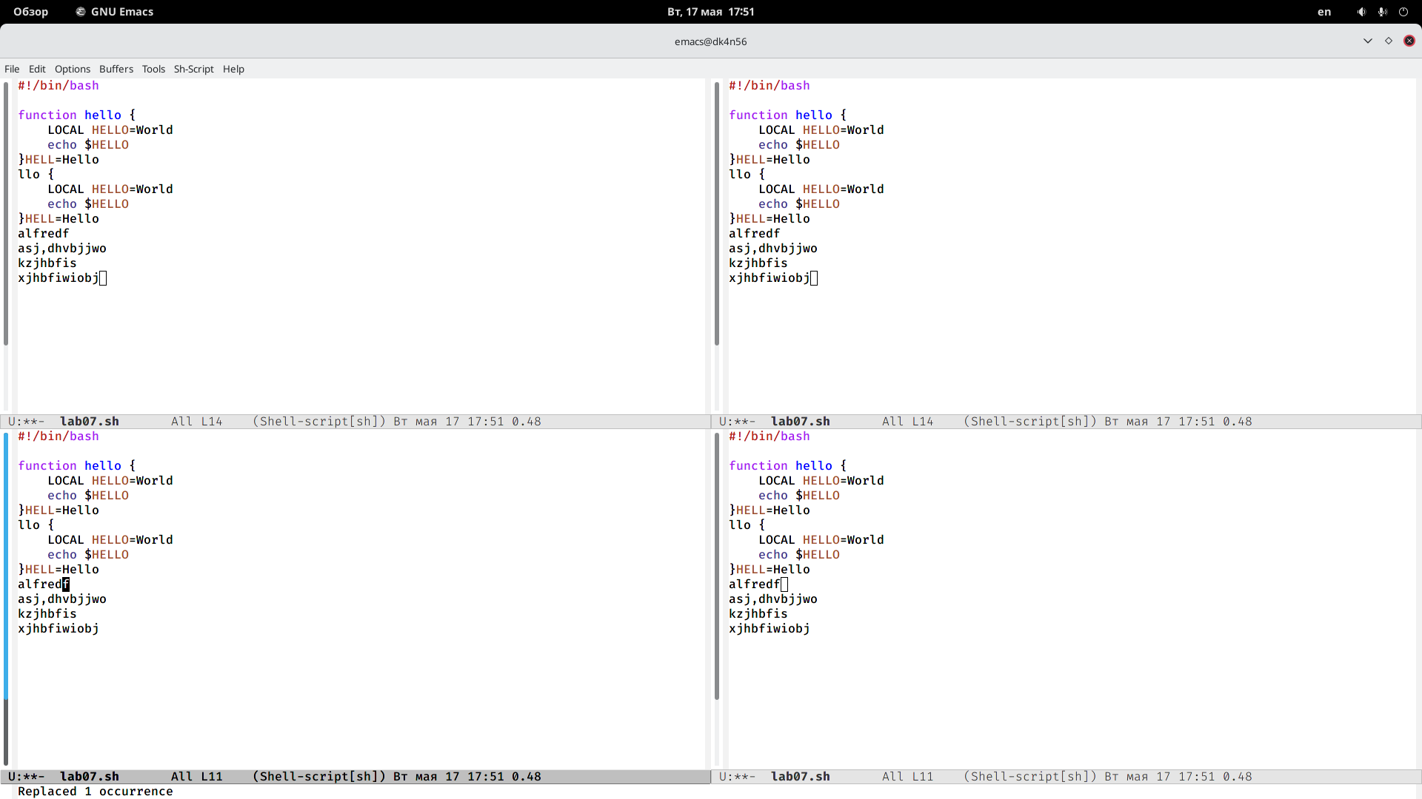

* а.

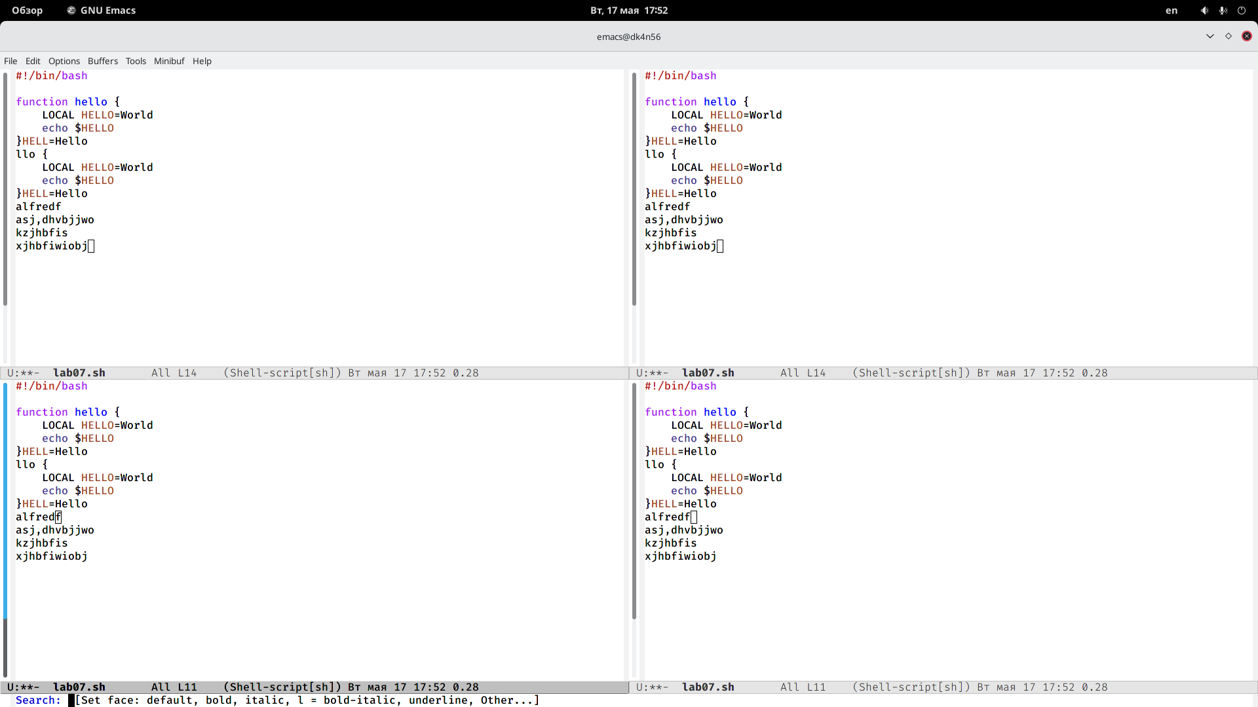

**Контрольные вопросы**

1. Кратко охарактеризуйте редактор emacs.

- Emacs - это мощный экранный текстовый редактор, предназначенный для операционных систем POSIX, написанный на языке высокого уровня Elisp.

2. Какие особенности данного редактора могут сделать его сложным для освоения новичком?

- Комбинации клавиш для выполнения операций затрудняют освоение новичком. Это связано с тем, что комбинации клавиш сильно отличаются от обычных комбинаций клавиш. Например, копировать(C-c), но в редакторе emacs копировать(M-w).

3. Своими словами опишите, что такое буфер и окно в терминологии emacs’а.

- Окно - это область экрана, которая может использоваться для отображения буфера. Буферы используются для хранения содержимого посещаемых файлов.

4. Можно ли открыть больше 10 буферов в одном окне?

- Да, это возможно.

5. Какие буферы создаются по умолчанию при запуске emacs?

- Буфер *Warnings*, * буфер GNU Emacs*, буфер *scratch*, Буфер *Messages* и Буфер *Quail Completions*.

6. Какие клавиши вы нажмёте, чтобы ввести следующую комбинацию C-c | и C-c C-|?

- Ctrl+C+| и Ctrl+C, Ctrl+|

7. Как поделить текущее окно на две части?

- С помощью команды C-x 3.

8. В каком файле хранятся настройки редактора emacs?

- home/config/ каталог

9. Какую функцию выполняет клавиша и можно ли её переназначить?

- Он используется для навигации по буферу и не может быть переназначен.

10. Какой редактор вам показался удобнее в работе vi или emacs? Поясните почему.

- Они похожи на меня, и я действительно думаю, что смогу работать с ними обоими. Но emacs для меня более предпочтителен из-за приписываемых ему технических особенностей, таких как комбинации клавиш.